
МУНИЦИПАЛЬНОЕ БЮДЖЕТНОЕ ОБЩЕОБРАЗОВАТЕЛЬНОЕ УЧРЕЖДЕНИЕ
НОВОРОССОШАНСКАЯ ОСНОВНАЯ ОБЩЕОБРАЗОВАТЕЛЬНАЯ ШКОЛА
Утверждаю: Директор МБОУ Новороссошанская ООШ:
Приказ № _____ от ___________________
____________ /Птицына Н.В./

Профильная программа
летнего оздоровительного
лагеря "Солнышко"

"ЮНЫЙ ЭКОЛОГ"

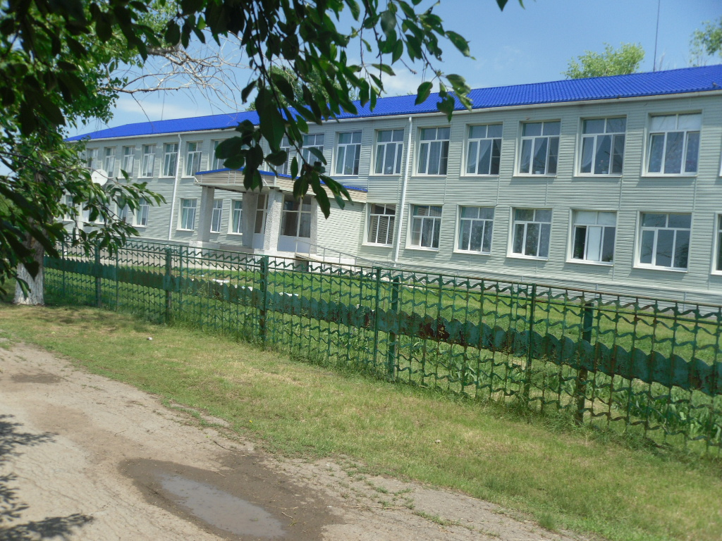

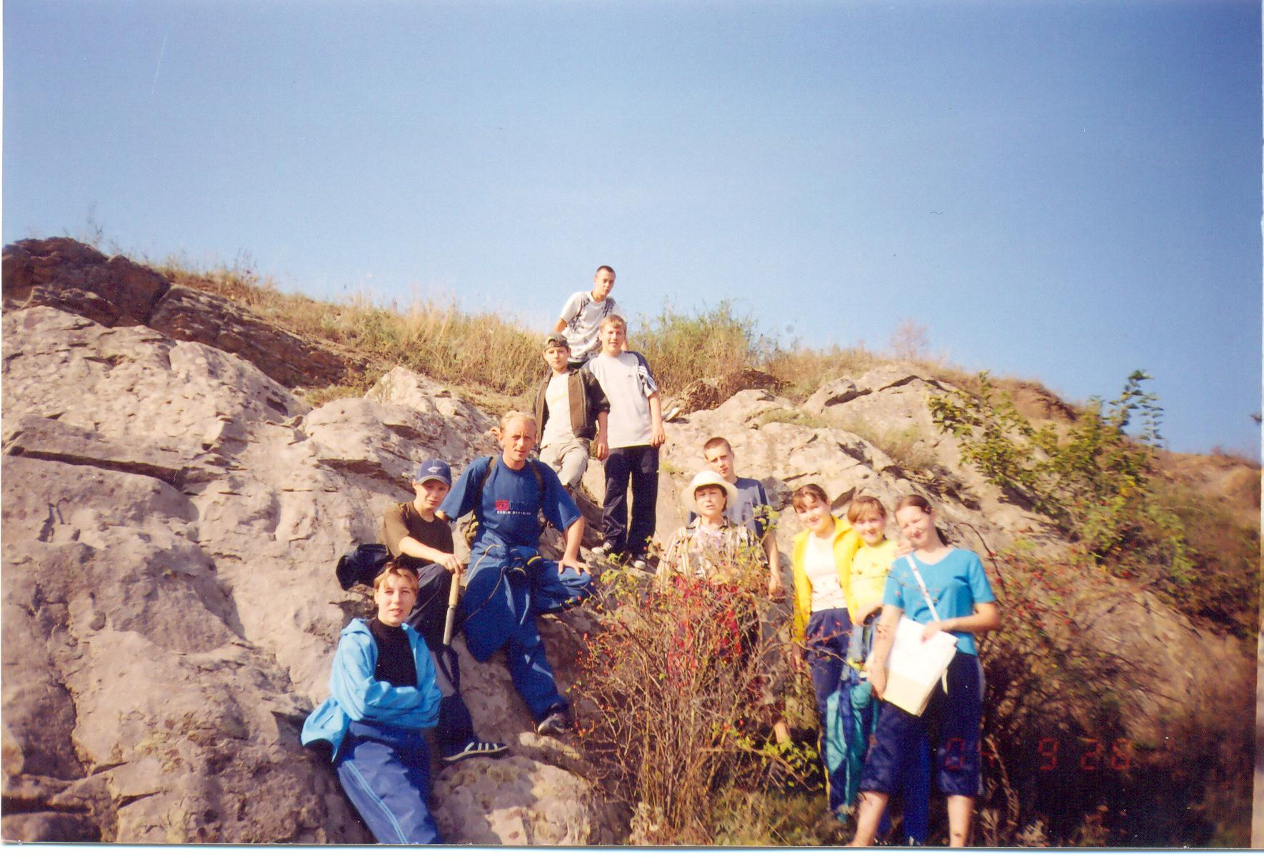

Профиль программы: спортивно-экологический
Возраст участников программы – 6 – 13 лет
Программа рассчитана на 1 смену

Хутор Новороссошанский
2013 г.

«Мы – хозяева нашей Родины и она для нас кладовая солнца с великими сокровищами жизни».
/М. Пришвин./
Природа, природные объекты воздействуют на все органы чувств человека, делают его добрее, мягче, оказывают психотерапевтическое воздействие. О значении общения школьников с природой писали многие педагоги и психологи. Взаимодействие людей с животными, растениями не только способствует гармонизации межличностных отношений, но и является дополнительным каналом взаимодействия личности с окружающим миром, что имеет особое значение для сельских детей, так как они испытывают в этом трудности. Близкое знакомство с объектами природы в действии, установление причинно-следственных связей в естественных условиях формирует у сельских школьников собственные интересы и склонности.

Профильная спортивно - экологическая программа лагеря дневного пребывания «Юные экологи» реализуется на базе ЛДП «Солнышко». Экологическое воспитание в условиях летних лагерей является одной из наиболее эффективных форм, так как способствует освоению социализации и реализации школьников за счет включения их в конкретно значимую природоохранную деятельность. Актуальность использования природы как ведущего педагогического средства объясняется и экологическими проблемами. В современном мире проблемы окружающей среды приобретают поистине глобальный характер. Так 2013 год объявлен годом охраны окружающей среды. Проблемы окружающей среды затрагивают основы человеческого общества и во многом определяют возможности его выживания. На первый взгляд может показаться, что экологические проблемы в основном имеют отношение к городам. Однако на практике наблюдается изменение характера почв, низкое плодородие, нередки случаи нарушения норм внесения минеральных удобрений и так далее. Поэтому сохранение среды приобретает первостепенное значение. Детям, живущим в сельской местности, эти проблемы близки и понятны. Чем больше людей будут рассматривать природу как объект своей заботы, тем эффективнее окажутся усилия общества по ее охране.
Лето – наилучшая пора для общения с природой, постоянная смена впечатлений, встреча с неизвестными, подчас экзотическими уголками природы, здоровье. Это время, когда дети имеют возможность снять психологическое напряжение, накопившееся за год, внимательно посмотреть вокруг себя и увидеть, что удивительное – рядом.
В общении с природой заложен огромный потенциал для гармоничного развития личности. Активная экологическая работа, осуществляемая в летний период года, позволяет формировать у детей установку на диалоговое отношение к природе.
На базе детского оздоровительного лагеря «Солнышко» открывается летний экологический лагерь «Юные экологи».
Участниками экологического лагеря «Юные экологи» являются учащиеся 1-8 классов. Именно у детей данной возрастной группы существуют свои особенности во взаимоотношениях с природой. В этом возрасте начинает разрушаться субъективное восприятие объектов природы, характерное для школьников младшего и среднего возраста. Ребята предпочитают использовать природу.
Природа – это система, которая живет по определенным законам. Чтобы выжить, надо понять эти законы и грамотно использовать их, не превышая допустимого порога вмешательства в природные экосистемы.

Программа разработана с учетом следующих законодательных нормативно-правовых документов:
- Конвенцией ООН о правах ребенка;
- Конституцией РФ;
- Законом РФ «Об образовании»;
- Федеральным законом «Об основных гарантиях прав ребенка в Российской Федерации» от 24.07.98 г. № 124-Ф3;
- Трудовым кодексом Российской Федерации от 30.12.2001 г. № 197-Ф3;
- Федеральным законом «О внесении изменений и дополнений в закон РФ «О защите прав потребителей и кодекс РСФСР «Об административных нарушениях» от 09.01.96 г. № 2-ФЗ;
- Приказом «Об учреждении порядка проведения смен профильных лагерей, с дневным пребыванием, лагерей труда и отдыха». Приказ Министерства образования РФ от 13.07.2001 г. № 2688.
- Письмом Департамента государственной молодёжной политики, воспитания и социальной защиты детей Министерства образования и науки России от 01.05.05. №АС – 502/06.
- Уставом МБОУ Новороссошанская ООШ.
- приказом Отдела образования Администрации Тацинского района № 58 от 08 февраля 2013г.

Всего детей – 20.
Из них:
- Из многодетных семей - 6
- Из малообеспеченных семей - 19
- Из семей беженцев, переселенцев- нет
- Из числа детей-сирот - нет
- Из числа опекаемых детей - нет
- Из семей одиноких родителей- 4
- Из семей участников межнациональных конфликтов- нет
- Детей с ограниченными физическими возможностями ( инвалиды )- нет
- Состоящих на учёте в ОПДН, МКДН- нет
- Состоящих в ВШПК- нет.

Создать условия для успешной организации экологического взаимодействия сельских школьников с природой как основополагающего регулятора формирования экологической культуры личности каждого ребенка.

1. Создать целостный подход к экологическому воспитанию культуры личности в условиях коллективной (творческой) деятельности, построенной на основе «зоны доверия» детей и взрослых.
2.Формировать у детей представление о социальной значимости разумного отношения человека к природе, ее изучения, рационального использования и сохранения по принципам природной гармонии.
3.Формировать положительное отношение к общечеловеческим ценностям, определяющим единство человека и природы и накопленным экологическим знаниям.
4. Развитие творческих способностей воспитанников. Включение детей в различные виды деятельности с учетом их возможностей и интересов.

1. Принцип самореализации детей в условиях лагеря предусматривает: осознание ими целей и перспектив предполагаемых видов деятельности; добровольность включения детей в ту или иную деятельность, учёт возрастных и индивидуальных особенностей; создание ситуации успеха, поощрение достигнутого.
2. Принцип включенности детей в социально значимые отношения предусматривает: обеспечение гарантии свободного выбора деятельности и права на информацию; создание переключения с одного вида деятельности на другой в рамках дня; предоставление возможности и право отстаивать свое мнение.
3. Принцип взаимосвязи педагогического управления и детского самоуправления предусматривает: приобретение опыта организации коллективной деятельности и самоорганизации в ней; защиту каждого ребенка от негативных проявлений и вредных привычек, формирование чувства ответственности за свои поступки и действия.
4. Принцип сочетания воспитательных мероприятий с экологической деятельностью детей предусматривает режим дня, обеспечивающий разумное сочетание всех видов деятельности в рамках дня; активное участие детей во всех видах деятельности.

Направления деятельности | Формы работы | Ожидаемый результат
Учебно-исследовательская (познавательная) | Экологический ликбез: лекционные, практические учебные занятия, экскурсии, работа с научной и учебной литературой. | Усвоение теоретических и практических экологических знаний и навыков учащимися.  Формирование убеждения необходимости беречь и охранять природу.  Развитие и расширение кругозора учащихся.
Спортивно-оздоровительная | Утренняя зарядка.  Воздушные и солнечные ванны.  Подвижные игры.  Экскурсии.  Походы с играми на местности. | Пропаганда и формирование здорового образа жизни.  Улучшение физического состояния учащихся.  Увеличение двигательной активности.  Укрепление физического здоровья детей.
Природоохранная (художественно-эстетическая) | Творческие дела: конкурсы рисунков, плакатов, песен, сказок, загадок, стихов и т.д. | Развитие творческих способностей учащихся.  Оформление композиций из природного материала, из вторичного сырья.  Выставки работ учащихся.  Использование работ детей в рекламных и природоохранных мероприятиях.
Здоровьесберегающая | Диагностические психологические тесты.  Лекционные, практические учебные занятия, экскурсии. Творческая лаборатория: конкурсы рисунков, плакатов. | Получение информации о самооценке учащихся и картины эмоционального состояния детей.  Пропаганда и формирование здорового образа жизни. Формирование ЗУН, сохраняющих здоровье учащихся.  Формирование здорового образа жизни.

I. Подготовительный этап
Этот этап характеризуется тем, что за 1 месяц до открытия пришкольного летнего оздоровительного лагеря начинается подготовка к летнему сезону. Деятельностью этого этапа является:
- Проведение совещаний при директоре по подготовке школы к летнему сезону;
- Издание приказа по школе о проведении летней кампании;
- Разработка программы деятельности пришкольного летнего оздоровительного лагеря с дневным пребыванием детей и подростков;
- Подготовка методического материала для работников лагеря;
- Отбор кадров для работы в пришкольном летнем оздоровительном лагере с дневным пребыванием детей и подростков;
- Составление необходимой документации для деятельности лагеря (план-сетка, положение, должностные обязанности, инструкции и т.д.).
II. Организационный этап
Этот период короткий по количеству дней, всего лишь 2-3 дня. Основной деятельностью этого этапа является:
- Встреча детей, проведение диагностики по выявлению лидерских, организаторских и творческих способностей;
- Запуск программы;
- Формирование органов самоуправления;
- Знакомство с правилами жизнедеятельности лагеря.
III. Основной этап
- Реализация основной идеи смены;
- Вовлечение детей и подростков в различные виды коллективно-творческих дел.
IV. Заключительный этап
- Подведение итогов смены;
- Выработка перспектив деятельности организации;
- Анализ предложений детьми, родителями, педагогами, внесёнными по деятельности летнего оздоровительного лагеря в будущем.

Формирование нравственных качеств является одним из основных направлений деятельности лагеря. Работа по оздоровлению и воспитанию ведётся в течение всей смены. В форме конкретной помощи проводится социальная работа. Формируется Совет лагеря, в который входят вожатые и детский актив.
В течение смены педагогический коллектив организует следующие виды деятельности: праздники, конкурсы, викторины, спортивные соревнования и мероприятия, выходы в культурные учреждения, акции, выпуск листовок, мониторинговую деятельность.
Реализация программы проходит с помощью коммуникативных, творческих, развивающих и подвижных игр; организации коллективных творческих дел, выполнению заданий по рефлексии лагерных дел, физических коррекционных упражнений и по закаливанию организма.

Механизм реализации Программы основывается на соответствие направлений и форм работы целям и задачам лагеря, создание условий для индивидуального развития личности ребенка через участие в КТД и занятиях по интересам, отбор педагогических приёмов и средств с учётом возрастных особенностей детей, обеспечение единства и взаимосвязи управления и самоуправления, привлечение педагогов для организации коллективной творческой деятельности.

Реализация программы возможна с помощью обеспечения педагогическими кадрами, организации качественного питания и медицинской помощи.
В соответствии со штатным расписанием в реализации программы участвуют:
- Начальник лагеря - обеспечивает функционирование лагеря;
- Воспитатели - организовывают работу отрядов;
- Повар – ответственный за питание и раскладку меню.
- Завхоз – ответственный за реализацию продуктов и раскладку меню
- Тех. служащие – ответственные за санитарное состояние комнат.

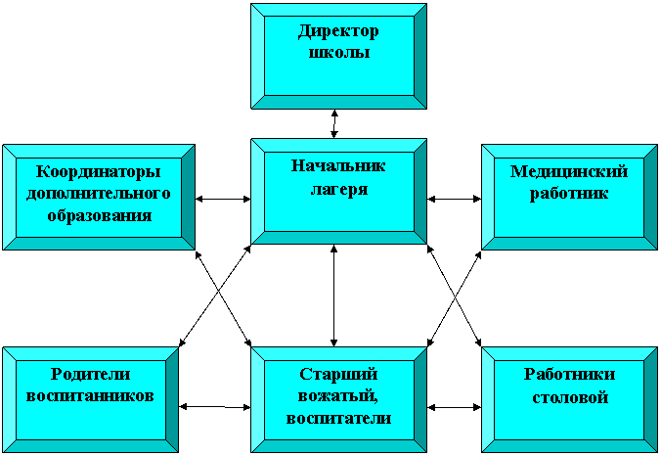

В лагере имеется необходимая материально-техническая база:

- Спортивный зал.
- Спортинвентарь.
- Музей.
- Библиотека.
- Игровая площадка.
- Стадион.
- Аудио- и видеоаппаратура.
- Музыкальная аппаратура.

Отрядные вожатые

Начальник лагеря

Воспитатели
Система развития и воспитания личности

личности

Родители

ГИБДД
ООО «АСТОН-АГРО»
Летний оздоровительный лагерь с дневным пребыванием «Солнышко»

ФАП
Школьный краеведческий музей

Школьная библиотека

Сельская библиотека

Школьная спортивная площадка

Сельский ДК

С первого дня участники смены становятся членами двух отрядов экологов. Важнейшая роль в реализации смены отводится воспитательным делам и мероприятиям, которые основаны на заинтересованности каждого участника смены.
Воспитательное пространство игры – это просторы Донского края, где отмечены два экологических отряда. У каждого отряда есть свое название, девиз, речёвка, отрядная песня.
В ходе смены отмечаются как отряды, так и каждый ребёнок за проявленную инициативу и творчество, добрые и полезные дела, спортивные и трудовые достижения. Итоги подводятся в конце каждого дня. Награждение в конце смены.

- Открытие и закрытие лагерное смены
- Посещение школьного музея
- Экскурсии на природу и по хутору
- День памяти и скорби по погибшим в годы ВО войны

1. Участники проекта узнают основную и дополнительную информацию по проблемам экологической безопасности в Тацинском муниципальном районе.
2. Полученные навыки и контакты способствуют выбору тем для исследования.
3. Участники проекта получат знания и навыки по современным аспектам перспектив развития и проблем экологической безопасности, а также смежным дисциплинам.
4. Школьники получат возможность совершенствовать свои навыки и знания путем участия в экологических играх.

1) степенью укрепления и оздоровления детей;
2) созданием атмосферы сотрудничества и взаимодействия;
3) положительным отношением к трудовой деятельности, проявлением потребности работать в коллективе;
4) улучшением отношений в детской среде, устранением негативных проявлений, искоренением вредных привычек;
5) созданием необходимых условий для оздоровления, отдыха и рационального использования каникулярного времени у детей, формированием у них общей культуры и навыков здорового образа жизни, экологической культуры.

09.00 – 09.15
Всем привет! Пора, пора!
Вас приветствуют, друзья!
Все ребята собрались?
На линейку становись!

09.15 – 09.30
Тут же по порядку
Все ребята на зарядку!

09.30 – 10.00
Всем за стол! Узнать пора,
Чем побалуют повара.

10.00 – 13.30
Не грустят в семействе нашем:
Мы поём, играем, пляшем
Все занятья хороши
Всё сумеем сделать мы!

13.30 – 14.30
За столом серьёзный вид,
Приналяжем и покажем,
Наш ребячий аппетит!

14.30 – 15.00
Подкрепились хорошенько,
Отдохнули мы маленько.
А теперь опять играть,
Мастерить и вышивать.

15.00
По домам пора, ребята,
До свиданья, детвора.
Не горюйте, не скучайте,
Завтра встретимся с утра!

- Закон территории. Без разрешения не покидай лагерь. Будь хозяином своего лагеря и помни, что рядом соседи: не надо мешать друг другу.

- Закон зелени. Ни одной сломанной ветки. Сохраним наш лагерь зеленым!

- Закон правой руки. Если вожатый поднимает правую руку – все замолкают.

- Закон 00. Время дорого у нас: берегите каждый час. Чтобы не опаздывать, изволь выполнять закон 00.

- Закон мотора. Долой скуку!

- Закон выносливости. Будь вынослив.

- Закон дружбы. Один за всех и все за одного! За друзей стой горой!

- Закон творчества. Творить всегда, творить везде, творить на радость людям!

Начальник лагеря

Наставники - воспитатели

Отряд
I
Отряд
II

Большой лагерный сбор

Малый
лагерный сбор

Командир
2
Командир
1

Ты да я, да мы с тобой,
Ты да я, да мы с тобой…
Здорово, когда на свете есть друзья!
Если б жили все в одиночку,
То уже давно на кусочки
Развалилась бы, наверное, Земля.

Ты да я, да мы с тобой,
Ты да я, да мы с тобой…
Землю обойдем, потом махнем на Марс.
Может у оранжевой речки
Там уже грустят человечки
Оттого, что слишком долго нету нас.

Ты да я, да мы с тобой,
Ты да я, да мы с тобой…
Нас не разлучит никто и никогда.
Даже если мы расстаемся,
Дружба все равно остается,
Дружба остается с нами навсегда.

- Операция «По книжным полкам» (посещение библиотеки и получение книг для последующего чтения).
- Занятие в «Мастерской игрушек» (изготовление поделок и игрушек из природного материала).
- Работа «Школы живописи» (Рисование).
- Турнир по армрестлингу для мальчиков.
- Турнир шахматистов и шашечников.
- Час отгадывания загадок.
- Работа спортивного клуба (спортивные игры в спортзале).
- Генеральная уборка.
- Час отгадывания кроссвордов.
- Час настольных игр.
- Просмотр видеофильмов.
- Конкурс на лучшее сочинение «А у нас идет дождь…»
- Викторины (по краеведению, экологии).

